



How-to-Handbuch
Etikettendruck einrichten – Zebra ZD410 (ZPL) mit WAMAS LS 2.8
WAMAS Lift & Store 2.8
Standard · Deutsch (de-DE)
Druck-PC mit LPD, WAMAS-Server mit LPR, Druckerverwaltung RM011/RM017/RM010, Fehlerbilder und Checkliste
SSI SCHÄFER
V 1.0 · 18.10.2026
Inhaltsverzeichnis

1 Über dieses Dokument 3
1.1 Zweck 3
1.2 So lesen Sie dieses Dokument 3
1.3 Dokumentinformationen 3
2 Überblick: die Druckkette 4
2.1 So kommt das Etikett zum Drucker 4
2.2 Reihenfolge der Einrichtung 4
3 Druck-PC (Windows) vorbereiten 5
3.1 Drucker installieren und prüfen 5
3.2 Drucker freigeben 5
3.3 LPD-Dienst einschalten (LPD Print Service) 5
3.4 Firewall: TCP-Port 515 eingehend 6
3.5 Registry: SimulatePassThrough = 1 6
4 WAMAS-Server (Windows) vorbereiten 7
4.1 LPR-Port-Monitor installieren (lpr.exe) 7
4.2 hosts-Eintrag für die Drucksystem-ID 7
4.3 Optionaler Gegentest mit Windows-Treiber auf dem WAMAS-Server 7
5 WAMAS einrichten 8
5.1 Übersicht der Dialoge 8
5.2 RM015 Druckertyp ZPL_300 prüfen 8
5.3 RM011 Drucker anlegen 9
5.4 RM017 Druckerortzuordnung anlegen 9
5.5 RM003 Layout wählen (ZPL II, 300 dpi) 10
5.6 RM010 Zuordnung: welche Konfiguration der Druck nimmt 10
5.7 RM005 Kanal und Sprache der ZPL-Konfiguration 11
5.8 MD022 Standard-Lagerstandort am Terminal 12
6 Drucken und kontrollieren 13
6.1 Artikeletikett manuell drucken (Desktop) 13
6.2 Kontrolle in RM018 und RM023 13
6.3 Touch-Client 13
6.4 Mobile-Client: Barcode prüfen 14
7 Fehlerbilder und Lösungen 15
8 Checkliste für den Kunden 18
9 Etikettentests und 57 × 51-Layouts (OFFEN) 19
10 Stolperfallen 20
11 Praxisbeispiele 21
11.1 Einrichtung am Testsystem in 12 Schritten 21
11.2 Fehlersuche Schritt für Schritt (fünf Druckversuche) 21
12 Offene Punkte und „im System prüfen“ 22
13 Quellenverzeichnis 23

1 Über dieses Dokument

1.1 Zweck
Diese Anleitung beschreibt die ganze Kette, mit der WAMAS Lift & Store 2.8 ein ZPL-Etikett auf einem Zebra ZD410 (300 dpi) druckt: vom Windows-Druck-PC mit LPD-Dienst über den WAMAS-Server mit lpr.exe bis zur Druckerverwaltung in WAMAS. Alle Werte stammen aus der Einrichtung am Testsystem srv01 am 17./18.10.2026. Die Fehlerbilder sind genau so aufgetreten und wurden der Reihe nach behoben.

1.2 So lesen Sie dieses Dokument
- Dialognamen und Bildschirmtexte stehen fett, Felder, Dateien und Befehle in Monospace.
- Alle Uhrzeiten: 17./18.10.2026, Ortszeit Zürich (MESZ).
- [im System prüfen] kennzeichnet Punkte, die aus der Einrichtung abgeleitet, aber nicht einzeln belegt sind. Vor dem Einsatz beim Kunden prüfen.
- Kapitel 9 (Etikettentests 57 × 51 mm) ist offen und wird von WAMAS Dev nachgeliefert.
- Unter jedem Abschnitt nennt eine Quellenzeile die Herkunft (Kürzel siehe Kap. 13).

1.3 Dokumentinformationen
Merkmal | Angabe
Titel | Etikettendruck einrichten – Zebra ZD410 (ZPL) mit WAMAS LS 2.8
Produkt / Release | WAMAS Lift & Store 2.8
Dokumentversion | 1.0
Stand | 18.10.2026
Autor | SSI SCHÄFER
Zielgruppe | Administratoren, IT des Kunden, Key-User, Projektleitung
Grundlage | Einrichtung und Drucktests am Testsystem srv01 vom 17./18.10.2026 (Testlog, Parameter-Protokoll, ZPL-Etiketten-Inventar), Administrator- und Benutzerhandbuch 2.8

Version | Datum | Änderung
1.0 | 18.10.2026 | Erstausgabe nach der Einrichtung am Testsystem srv01 (17.10.2026 22:14 bis 18.10.2026 00:06)
Tab. 1: Änderungshistorie

2 Überblick: die Druckkette

2.1 So kommt das Etikett zum Drucker
Der Zebra ZD410 hängt per USB an einem Windows-PC (Druck-PC). WAMAS läuft auf einem anderen Rechner (WAMAS-Server). Der Druckertyp ZPL_300 druckt mit dem Druckbefehl Line Printer Remote (LPR). WAMAS schreibt das gerenderte ZPL in eine Datei und ruft auf dem WAMAS-Server unter Windows folgenden Befehl auf:
lpr -S<Drucksystem-ID> -P<Drucksystem-ID> <Datei>
Abb. 1: Druckbefehl von WAMAS unter Windows (aus der Klasse LprPrintCommand)
Die Drucksystem-ID aus RM011 wird also zweimal eingesetzt: als Host (-S) und als Warteschlange (-P). Daraus folgt die wichtigste Regel dieser Anleitung:
Drucksystem-ID = Hostname UND Freigabename
Die Drucksystem-ID muss gleichzeitig ein auflösbarer Hostname des Druck-PCs und der Freigabename des Druckers sein. Die Schreibweise host:queue (z. B. 192.168.0.70:ZD410) gibt es nicht. Sie führt zum Fehler „Host … ist unbekannt“.

Unter Linux ruft WAMAS stattdessen lp -d <Drucksystem-ID> <Datei> auf (nicht getestet).
Station | Komponente | Wert im Testsystem
WAMAS (RM011) | Drucker, Druckertyp, Drucksystem-ID | TEST_WD_ZD410, ZPL_300, ZD410
WAMAS-Server srv01 | lpr.exe (Feature LPR-Port-Monitor) | installiert 17.10. 23:53
WAMAS-Server srv01 | hosts-Eintrag | 192.168.0.70 ZD410
Netzwerk | LPD, TCP-Port 515 | srv01 → Druck-PC: Verbindung erfolgreich
Druck-PC (Hostname Sobo) | LPD-Dienst LPDSVC, Registry SimulatePassThrough = 1 | Dienst läuft, Start „Automatisch“
Druck-PC | Windows-Drucker, Freigabe | ZDesigner ZD410-300dpi ZPL, Port USB001, Freigabe ZD410
Zebra ZD410 | 300 dpi, Etikett | 57 × 51 mm (672 × 602 Dots)
Tab. 2: Die Druckkette mit den Werten aus dem Testsystem
Quelle: TL 22:14–23:57; PP 22:25–00:06; ZI Kap. 4

2.2 Reihenfolge der Einrichtung
1. Druck-PC: Drucker installieren, freigeben, LPD-Dienst, Firewall, Registry (Kap. 3).
2. WAMAS-Server: LPR-Port-Monitor, hosts-Eintrag, Verbindungstest (Kap. 4).
3. WAMAS: RM015 prüfen, RM011, RM017, Layout und Zuordnung (RM003/RM010), Sprache (RM005), Terminal (MD022) (Kap. 5).
4. Drucken über RM100 und in RM018/RM023 kontrollieren (Kap. 6).
Quelle: TL 22:14–23:57; PP 22:25–00:06

3 Druck-PC (Windows) vorbereiten

3.1 Drucker installieren und prüfen
1. Zebra-Treiber installieren. Im Test heißt der Windows-Drucker ZDesigner ZD410-300dpi ZPL, Anschluss USB001, Status „Normal“.
2. Etikettengröße kalibrieren. Ein Rahmentest mit 672 × 602 Dots passte rundum: Das Etikett am Test-ZD410 ist 57 × 51 mm groß (nicht 57 × 32 mm).
3. Test mit Roh-ZPL direkt an die Windows-Warteschlange: Das Test-Etikett (Code 128) kam an, die Warteschlange war danach leer.
Get-Printer -Name "ZDesigner ZD410-300dpi ZPL" | Format-List Name,PortName,PrinterStatus,Shared,ShareName
Abb. 2: Kontrolle auf dem Druck-PC (PowerShell)
Quelle: TL 22:14, 22:19; PP 22:33

3.2 Drucker freigeben
Der Freigabename ist später die Warteschlange für LPD und die Drucksystem-ID in WAMAS. Einen kurzen Namen ohne Leerzeichen wählen.
Set-Printer -Name "ZDesigner ZD410-300dpi ZPL" -Shared $true -ShareName "ZD410"
Abb. 3: Freigabe mit dem Namen ZD410
Rückbau: Set-Printer -Name "ZDesigner ZD410-300dpi ZPL" -Shared $false.
[Screenshot folgt]
Windows-Dialog Druckereigenschaften › Freigabe mit Freigabename ZD410.

Quelle: PP 22:33 (Freigabe als ZD410, Rückbau Set-Printer -Shared $false)

3.3 LPD-Dienst einschalten (LPD Print Service)
1. Windows-Feature LPD-Druckdienst einschalten (Windows-Features › Druck- und Dokumentdienste › LPD-Druckdienst).
2. Kontrolle: Dienst LPDSVC läuft, Starttyp „Automatisch“, Port 515 lauscht.
Enable-WindowsOptionalFeature -Online -FeatureName Printing-Foundation-LPDPrintService
Get-Service LPDSVC
Get-NetTCPConnection -LocalPort 515 -State Listen
Abb. 4: LPD-Druckdienst einschalten und prüfen (PowerShell als Administrator)
Rückbau: Disable-WindowsOptionalFeature -Online -FeatureName Printing-Foundation-LPDPrintService.
Windows Server als Druckserver
Im Test war der Druck-PC ein Windows-Client. Auf einem Windows Server heißt die Funktion Rollendienst LPD-Dienst der Rolle Druck- und Dokumentdienste. [im System prüfen]

Quelle: PP 22:33 (Feature LPD-Druckdienst, LPDSVC Automatisch, Port 515, Rückbau-Befehl)

3.4 Firewall: TCP-Port 515 eingehend
Im Test gab es nach dem Einschalten die eingehende Firewall-Regel LPD-Dienst (Profil „Alle“, Aktion „Zulassen“). Ob Windows die Regel immer selbst anlegt, ist nicht belegt. Deshalb prüfen und bei Bedarf anlegen:
Get-NetFirewallRule -DisplayName "LPD-Dienst" | Format-List DisplayName,Enabled,Direction,Action
New-NetFirewallRule -DisplayName "LPD-Dienst" -Direction Inbound -Protocol TCP -LocalPort 515 -Action Allow
Abb. 5: Firewall-Regel prüfen und ggf. anlegen
Die zweite Zeile nur ausführen, wenn die Regel fehlt. [im System prüfen]
Quelle: PP 22:33; TL 22:33

3.5 Registry: SimulatePassThrough = 1
Ohne diesen Wert gibt der LPD-Dienst den Auftrag nicht roh weiter. Der Zebra druckt dann den ZPL-Code als Text (beobachtet 17.10. 23:56).
Feld | Wert
Schlüssel | HKLM\SYSTEM\CurrentControlSet\Services\LPDSVC\Parameters
Name | SimulatePassThrough
Typ | REG_DWORD
Wert | 1
Tab. 3: Registry-Wert für den LPD-Dienst
$k = "HKLM:\SYSTEM\CurrentControlSet\Services\LPDSVC\Parameters"
reg export "HKLM\SYSTEM\CurrentControlSet\Services\LPDSVC\Parameters" C:\Temp\LPDSVC_Parameters_vorher.reg
New-ItemProperty -Path $k -Name SimulatePassThrough -PropertyType DWord -Value 1
# existiert der Wert schon: Set-ItemProperty -Path $k -Name SimulatePassThrough -Value 1
Restart-Service LPDSVC
Get-ItemProperty -Path $k
Abb. 6: Wert sicher setzen (PowerShell als Administrator)
Nie New-Item -Force auf den Schlüssel
New-Item -Force auf einen bestehenden Registry-Schlüssel legt ihn neu und leer an. Im Test wurden dabei ServiceDll und die übrigen Werte gelöscht, der Dienst LPDSVC startete nicht mehr. Nur New-ItemProperty bzw. Set-ItemProperty verwenden. Vorher den Schlüssel mit reg export sichern.

Reparatur im Test (Marek, 18.10. 00:06, danach LPDSVC wieder „Running“):
Name | Wert
ServiceDll | %SystemRoot%\System32\lpdsvc.dll
AllowJobRemoval | 1
AllowPrinterResume | 1
MaxConcurrentUsers | 100
SimulatePassThrough | 1
Tab. 4: Werte im Schlüssel Parameters nach der Reparatur (Werttypen von ServiceDll usw. **[im System prüfen]**, am besten aus der Sicherung zurückspielen)
Ob nach dem Setzen ein Neustart des Dienstes nötig ist, ist nicht protokolliert. Restart-Service LPDSVC schadet nicht. [im System prüfen]
[Screenshot folgt]
Registrierungs-Editor mit dem Schlüssel LPDSVC\Parameters und dem Wert SimulatePassThrough = 1.

Quelle: PP 00:04, 00:05 (Panne, Reparatur), 23:56 (ZPL als Text)

4 WAMAS-Server (Windows) vorbereiten

4.1 LPR-Port-Monitor installieren (lpr.exe)
WAMAS braucht das Programm lpr.exe. Fehlt es, steht im Serverlog „Der Befehl "lpr" ist entweder falsch geschrieben oder …“.
Install-WindowsFeature LPR-Port-Monitor
Get-Command lpr.exe
Abb. 7: lpr.exe bereitstellen (Windows Server, PowerShell als Administrator)
Im Test war kein Neustart nötig. Rückbau: Uninstall-WindowsFeature LPR-Port-Monitor.
Quelle: TL 23:49–23:53; PP 23:53

4.2 hosts-Eintrag für die Drucksystem-ID
Weil die Drucksystem-ID zugleich Hostname ist, muss der Name ZD410 auf dem WAMAS-Server zur IP-Adresse des Druck-PCs auflösen.
192.168.0.70 ZD410
Abb. 8: Zeile in C:\Windows\System32\drivers\etc\hosts auf dem WAMAS-Server
1. Datei vorher sichern (im Test: hosts.wamasdev_backup_20261017).
2. Zeile anhängen und speichern (Editor als Administrator).
3. Prüfen:
Resolve-DnsName ZD410
Test-NetConnection ZD410 -Port 515
Abb. 9: Namensauflösung und Port prüfen
Test-NetConnection muss TcpTestSucceeded : True melden. Im Test war das mit der IP 192.168.0.70 der Fall.
Mehrere Drucker an einem Druck-PC
Jeder Drucker braucht eine eigene Drucksystem-ID = eigener Freigabename. Jeder dieser Namen muss als Hostname auflösen, z. B. zwei hosts-Zeilen mit derselben IP. Ein DNS-Alias wäre die saubere Lösung im Kundennetz. [im System prüfen]

Quelle: TL 23:46, 23:53–23:57; PP 23:56

4.3 Optionaler Gegentest mit Windows-Treiber auf dem WAMAS-Server
Im Test wurde zusätzlich auf srv01 der ZDesigner-Treiber auf einen LPR-Port umgestellt (LPR_Sobo_ZD410, Host 192.168.0.70, Warteschlange ZD410, Byte Counting) und ein Roh-ZPL-Testetikett gesendet. Für WAMAS ist das nicht nötig, es prüft nur den Weg zum LPD-Dienst.
Quelle: TL 23:46; PP 23:46

5 WAMAS einrichten

5.1 Übersicht der Dialoge
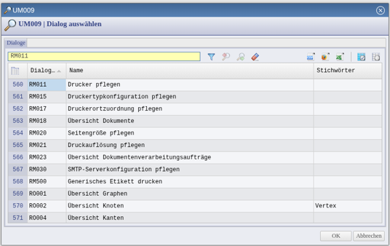
Abb. 10: Dialoge der Druckerverwaltung in der Dialogsuche (live: RM018 heißt „Übersicht Dokumente“, RM023 „Übersicht Dokumentenverarbeitungsaufträge“)
Dialog | Aufgabe in dieser Kette
RM015 Druckertypkonfiguration pflegen | Druckertyp ZPL_300 prüfen, nicht ändern
RM011 Drucker pflegen | Drucker mit Drucksystem-ID anlegen
RM017 Druckerortzuordnung pflegen | Drucker dem Lagerstandort zuordnen
RM003 Dokumentlayout pflegen | ZPL-II-Layout mit 300 dpi auswählen
RM005 Standard-Dokumenttypkonfiguration pflegen | Kanal und Sprache der Konfiguration
RM010 Dokumenttypkonfiguration-Zuordnung pflegen | welche Konfiguration der Druck nimmt
MD022 (Terminal) | Standard-Lagerstandort des Terminals
RM100 Dokument erzeugen | manueller Druck, nur Druck-Kanal
RM018 Übersicht Dokumente / RM023 Übersicht Dokumentenverarbeitungsaufträge | Kontrolle der Druckaufträge
Tab. 5: Dialoge für den Etikettendruck
Quelle: Screenshot 17.10. 22:21 (UM009); TL 15:10–15:30

5.2 RM015 Druckertyp ZPL_300 prüfen
Nicht ändern, nur prüfen. Die Druckertypen sind im Standard vorhanden.
Druckertyp | Druckbefehl | Format | Seitengrößen | Auflösung
Laser | Java Print Service | PDF | A4 | 600 und 300 dpi
ZPL_203 | Line Printer Remote | ZPL II | Large Label, Small Label | 203 dpi
ZPL_300 | Line Printer Remote | ZPL II | Large Label, Small Label | 300 dpi
Tab. 6: Druckertypen auf srv01
Folge: Am ZD410 (Typ ZPL_300) sind nur Layouts mit ZPL II, 300 dpi und Seitengröße Large Label (4 × 6 Zoll) oder Small Label (2 × 1 Zoll) druckbar. Eine Seitengröße 57 × 51 mm gibt es nicht.
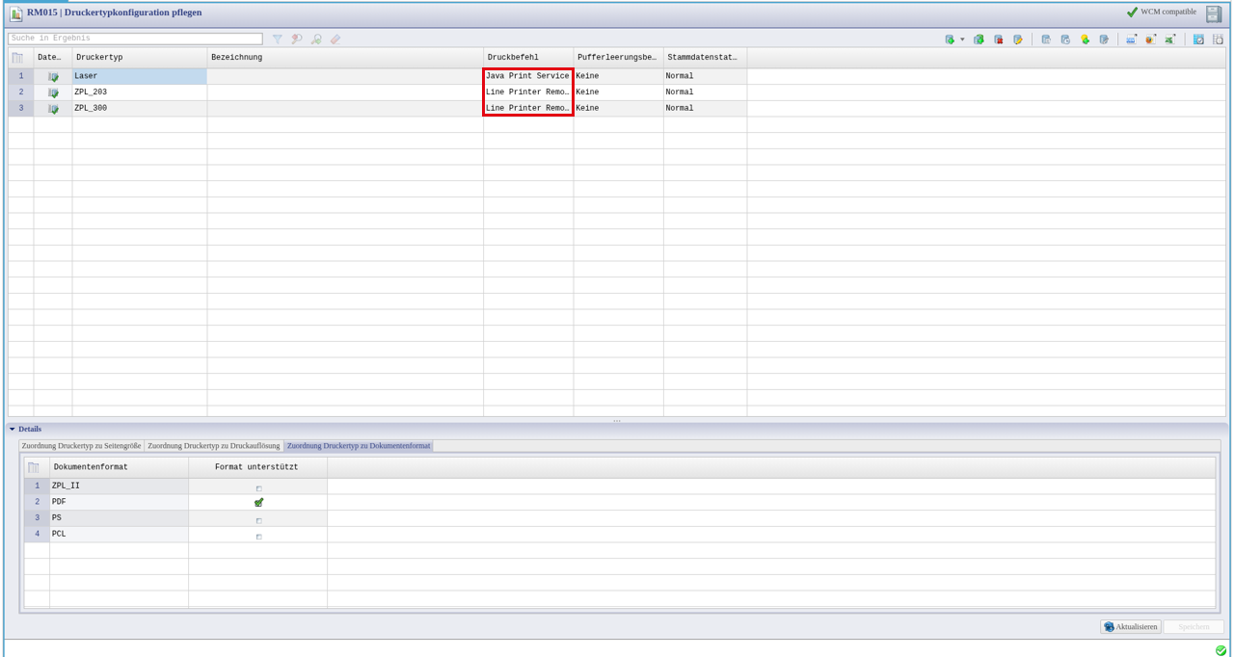
Abb. 11: RM015 – ZPL_203 und ZPL_300 mit Druckbefehl Line Printer Remote
Quelle: TL 15:10–15:30, 22:33; ZI Kap. 3; Screenshot 17.10. 15:21

5.3 RM011 Drucker anlegen
1. RM011 Drucker pflegen öffnen → Kontextmenü Datensatz anlegen.
2. Felder füllen und Speichern:
Feld | Wert im Testsystem | Hinweis
Lagerstandort | LogiMat
Drucker | TEST_WD_ZD410 | Name in WAMAS, frei wählbar
Bezeichnung | Zebra ZD410 300dpi USB (Test W | max. 30 Zeichen
Druckertyp | ZPL_300 | muss zum Layout passen (300 dpi)
Kurzkennung | TWZD | für die Druckerwahl per Barcode
Drucksystem ID | ZD410 | = Hostname und Freigabename (Kap. 2.1)
Druckerreihenfolge | 0 | niedriger Wert = bevorzugt
Standard | nein
Stammdatenstatus | Normal
Tab. 7: RM011 Drucker TEST_WD_ZD410 (Endstand 17.10. 23:57)
Abb. 12: RM011 nach dem ersten Speichern (22:26). Die markierte Drucksystem ID war zuerst der Windows-Druckername, dann 192.168.0.70:ZD410. Beides ist falsch, richtig ist ZD410.
Im Kontextmenü von RM011 gibt es keinen Testdruck.
Quelle: PP 22:25, ~22:38, ~23:57; TL 22:25; Screenshot 17.10. 22:26

5.4 RM017 Druckerortzuordnung anlegen
1. RM017 Druckerortzuordnung pflegen → Datensatz anlegen.
2. Lagerstandort LogiMat, alle Bereichsfelder *, Terminal leer, Drucker TEST_WD_ZD410 → Speichern.
Ohne Druckerortzuordnung gibt es keinen Standarddrucker, und automatische Prozesse drucken nicht.
Abb. 13: RM017 – Zuordnung LogiMat → TEST_WD_ZD410, alle Bereiche *
Quelle: PP ~22:38; DR Kap. 2.4 (AH28 S. 144, 148); Screenshot 17.10. 22:36

5.5 RM003 Layout wählen (ZPL II, 300 dpi)
Für den Artikel-Etikettendruck wurde das Layout 534 ITEM_LABEL_300_2X1 verwendet (Datei itemlabel.300.2x1.zpl, Format ZPL II, Small Label, 300 dpi, Konfiguration Item label, ZPL 300, small). Die 203-dpi-Layouts sind am ZD410 nicht wählbar.
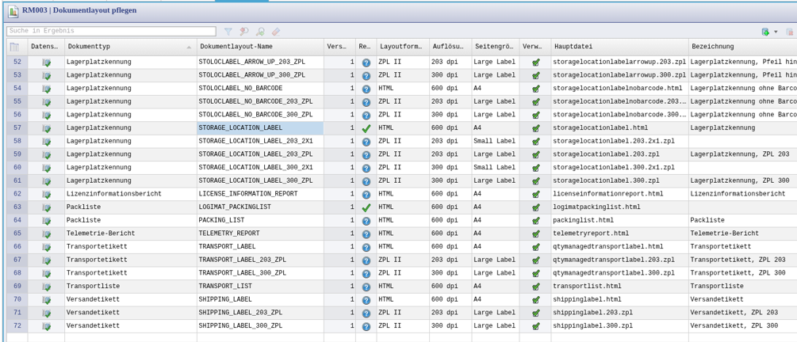
Abb. 14: RM003 – Layouts mit Layoutformat ZPL II, Auflösung 300 dpi und Seitengröße Small Label bzw. Large Label
Welche Layouts auf 57 × 51 mm passen, steht in Kap. 9 (offen).
Quelle: ZI Kap. 1, 4; Screenshot 17.10. 16:23

5.6 RM010 Zuordnung: welche Konfiguration der Druck nimmt
Das wichtigste Ergebnis der Tests:
RM100 nimmt die erste kriterienlose Zeile
Beim manuellen Druck (MD001 → MD052 → RM100) nimmt WAMAS die erste Zuordnung ohne Kriterien (alle Felder `*`) nach Zeilennummer für den Dokumenttyp. Das Häkchen Aktiviert wird dabei ignoriert. Zuordnungen mit Kriterien (z. B. Klient DEFAULT, Lagerstandort LogiMat) wirken in RM100 nicht. Der Nachdruck aus RM018 beachtet Aktiviert dagegen.

Für das Artikeletikett (ITEM_LABEL) ist die erste kriterienlose Zeile die Zeile 4. Damit RM100 die ZPL-Konfiguration nimmt, wurden die Standardzeilen 4 und 8 getauscht (mit Mareks Freigabe):
Zeile | vorher | nachher (17.10. 23:42)
4 (alle *) | Item label (HTML/PDF, nur E-Mail-Kanal), aktiviert | Item label, ZPL 300, small, aktiviert
8 (alle *) | Item label, ZPL 300, small, nicht aktiviert | Item label, nicht aktiviert
55 (Klient DEFAULT, Lagerstandort LogiMat) | neu 22:43: Item label, ZPL 300 | Item label, ZPL 300, small, aktiviert (ohne Wirkung in RM100)
Tab. 8: Änderungen in RM010 für das Artikeletikett
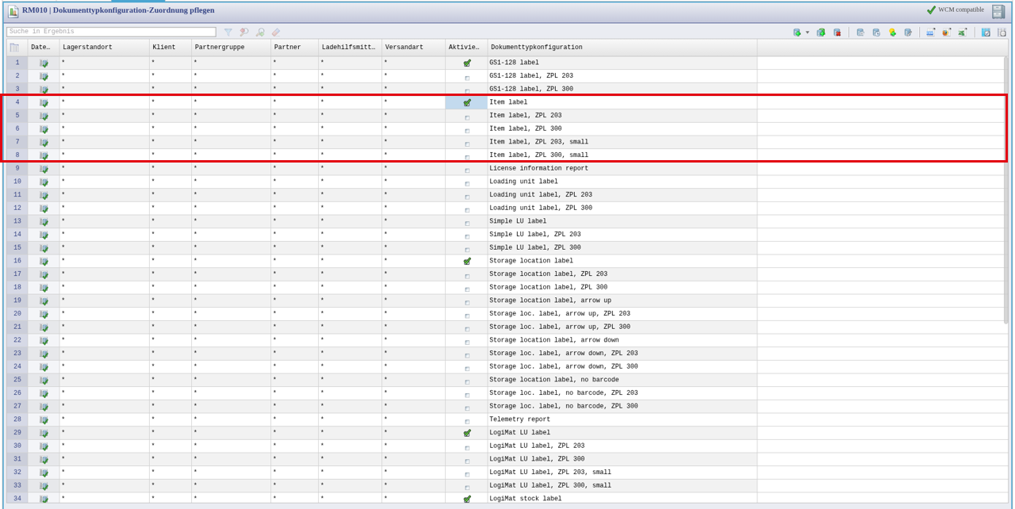
Abb. 15: RM010 oben – Zeilen 4 bis 8 für Item label (Stand 23:04, vor dem Tausch)
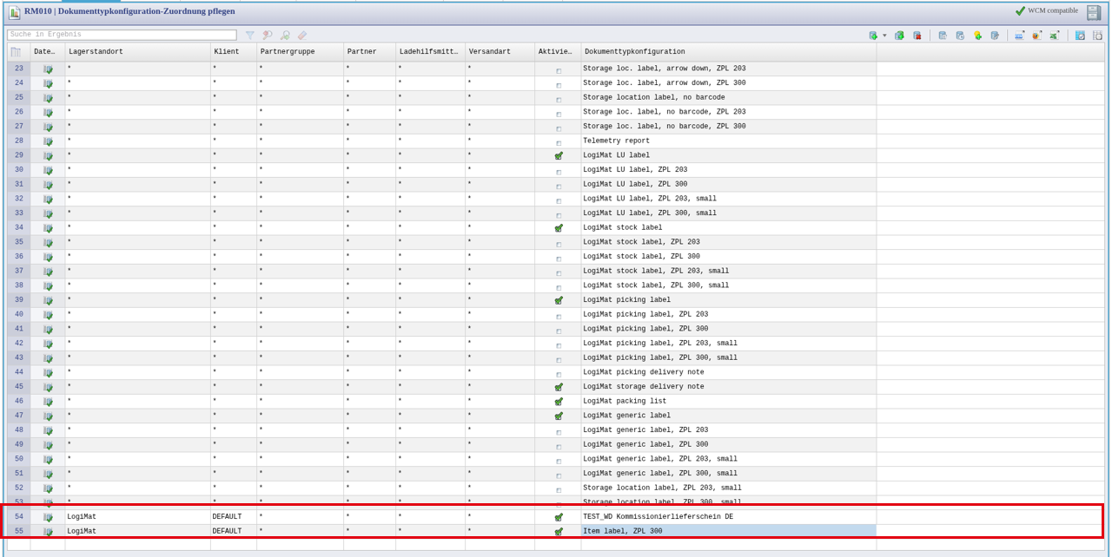
Abb. 16: RM010 unten – eigene Zeilen 54/55 mit Kriterien LogiMat/DEFAULT. Sie greifen in RM100 nicht.
Standardzeilen ändern
Zeilen 1 bis 53 stammen aus dem Standard (Data Stage). Ein Tausch ist eine Standardänderung: nur mit Freigabe, alt/neu protokollieren, Rückbau = zurücktauschen. Zwei Zeilen mit denselben Werten lehnt RM010 ab („Zeilen 55 und 8 dürfen nicht dieselben Werte enthalten“).

Quelle: TL 22:43, 23:20, 23:36, 23:42; PP 22:43–23:42; ZI Kap. 2; Screenshots 17.10. 22:43, 23:04

5.7 RM005 Kanal und Sprache der ZPL-Konfiguration
- Die Konfiguration Item label, ZPL 300, small hat einen Druck-Kanal (1 Kopie). Die Standard-Konfiguration Item label (PDF) hat nur einen E-Mail-Kanal. Deshalb war in RM100 der Druck-Kanal grau, solange Zeile 4 auf Item label zeigte (Abb. 22).
- Item label, ZPL 300, small hat nur die Sprache eng-US. Die Artikel haben nur deutsche Bezeichnungen (ger). Folge: Die Zeile für den Artikeltext bleibt leer (Kap. 7, Abb. 23).
Etiketten nur in Deutsch (ger)
Für alle Etiketten nur die Sprache ger verwenden, nie eng-US. Hat eine Konfiguration zwei Sprachzeilen, erzeugt RM100 zwei Dokumente (eng-US und ger), beim Etikett also zwei Etiketten. An Standardkonfigurationen ist Datensatz löschen im Reiter Sprache gesperrt.

Vorgehen (Vorschlag, [im System prüfen]):
1. RM005 → Item label, ZPL 300, small markieren → Kontextmenü Datensatz duplizieren… → Name z. B. Item label, ZPL 300, small, DE.
2. In der Kopie Reiter Sprache: Zeile ger/ger anlegen, Zeile eng-US löschen.
3. RM010 Zeile 4 auf die Kopie umstellen (erste kriterienlose Zeile, Kap. 5.6).
4. Testdruck. Erwartet: ein Etikett mit Artikeltext.
Quelle: TL 16:29–16:32, 22:03, 22:40; ZI Kap. 2, 4; KA Kap. 10.3

5.8 MD022 Standard-Lagerstandort am Terminal
Ohne Standard-Lagerstandort am Terminal zeigt RM100 den Drucker rot an, die Druckerliste ist leer und Generieren und verteilen ist grau.
1. MD022 öffnen und das Terminal des Arbeitsplatzes suchen (im Test Terminal 81, der PC, von dem aus der Admin-Client bedient wurde).
2. Standard-Lagerstandort = LogiMat → Speichern.
3. RM100 neu öffnen. Der Drucker TEST_WD_ZD410 ist jetzt wählbar.
Das gilt für jedes Terminal, von dem aus gedruckt wird. Ob Touch-Terminals den Eintrag ebenfalls brauchen: [im System prüfen].
[Screenshot folgt]
MD022 mit Terminal 81 und Standard-Lagerstandort LogiMat (Aufnahme 23:48 fehlt, die Bildschirmaufnahme endete 23:06).

Quelle: TL 23:42, 23:49; PP ~23:48

6 Drucken und kontrollieren

6.1 Artikeletikett manuell drucken (Desktop)
1. MD001 Übersicht Artikel → Artikel suchen (Test: Klient DEFAULT, Artikel 4802, Variante 00000).
2. Kontextmenü Artikeletikett drucken → MD052 (Verpackungsversion, Artikel-Alias, Anzahl der Etiketten) → weiter zu RM100 Dokument erzeugen.
3. In RM100 prüfen: Konfiguration Item label, ZPL 300, small.
4. Im Bereich Kanal nur Druck Kanal anhaken. E-Mail-Kanal, Datenbank und Lokales Dateisystem abwählen.
5. Drucker TEST_WD_ZD410 (vorbelegt) → Generieren und verteilen.
[Screenshot folgt]
RM100 mit Konfiguration Item label, ZPL 300, small, nur Druck-Kanal, Drucker TEST_WD_ZD410 (Aufnahme 23:42–23:57 fehlt).

Quelle: TL 22:40, 23:42, 23:49; UM28 S. 142–143

6.2 Kontrolle in RM018 und RM023
- RM018 Übersicht Dokumente: jedes erzeugte Dokument (Objekt, Dokumenttyp, Format ZPL_II, Sprache). Fehlversuch 23:49: RM018 ID 112.
- RM023 Übersicht Dokumentenverarbeitungsaufträge: Status und Statusmeldung je Auftrag. Übergeben: DB-Status FINISHED, „Rendering erfolgreich“, Ziel Drucker ZD410, LPR, ZPL_II (DocumentOrder 79 um 23:56:54 und 80 um 00:06:31). Anzeigetext des Status im Dialog: [im System prüfen].
- Achtung: FINISHED heißt nur „an lpr übergeben“. Auftrag 79 war FINISHED, das Etikett kam aber als Text. Das Etikett selbst immer ansehen.
- Serverlog auf dem WAMAS-Server: Ausgabe von LprPrintCommand mit dem Text von lpr.exe. Nur dort steht die genaue Ursache. Pfad der Logdatei: [im System prüfen].
Nicht „Dokument noch einmal verteilen“
In RM018/RM023 nie Dokument noch einmal verteilen drücken: Es verteilt über alle Kanäle der Konfiguration, auch per E-Mail.

Quelle: TL 23:49–23:57; ZI Kap. 4; KA Kap. 10.1; Screenshot 17.10. 22:21

6.3 Touch-Client
Am Touch gibt es keinen Drucker- oder Layoutdialog. Das Druck-Symbol in der unteren Leiste (z. B. bei LM108 Externe LE-ID bearbeiten und LM035 Ausführen von Tablarvorgängen) druckt sofort mit der Konfiguration und dem ermittelten Standarddrucker.
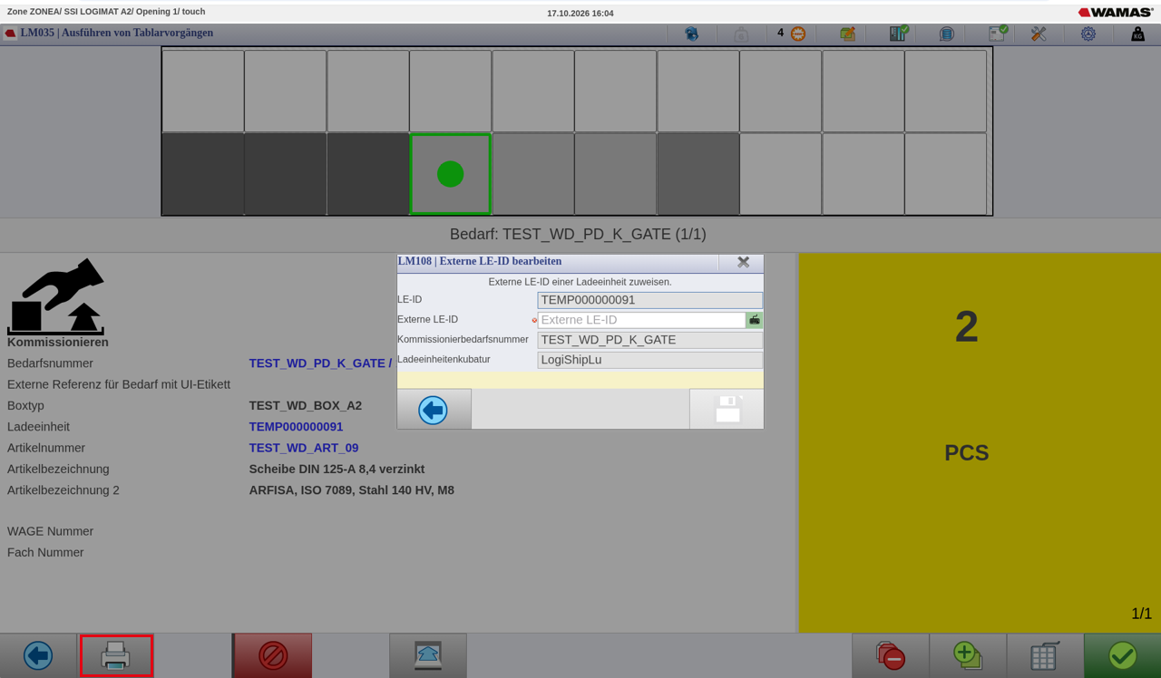
Abb. 17: Touch A2/Öffnung 1 – LM108 mit Druck-Symbol in der unteren Leiste (markiert)
- Ein ZPL-Druck vom Touch auf den ZD410 wurde nicht getestet. [im System prüfen]
- Das Artikeletikett am Touch (LM007) öffnete im Test nicht (Fehler im LOGIMAT-Toolkit).
Quelle: TL 07:50 (LM108 Druckknopf), 22:40 (LM007); DR Kap. 5; Screenshot 17.10. 16:04

6.4 Mobile-Client: Barcode prüfen
Am Mobile-Client gibt es keine Druckfunktion. Er eignet sich aber zur Kontrolle, ob der gedruckte Barcode gelesen wird:
1. Tätigkeiten → [5] Stammdaten → Stammdaten anzeigen → [1] LE/LP/Artikelinfo (MFW005).
2. Barcode des Etiketts scannen → [ENT].
3. Erwartet bei einem Artikeletikett: MFW008 Artikelinfo mit Artikelnummer und Variante.
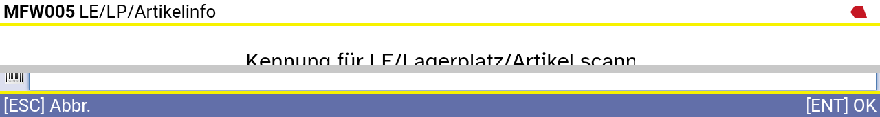
Abb. 18: Mobile MFW005 – Scanfeld „Kennung für LE/Lagerplatz/Artikel scannen“ (gekürzt, leerer Mittelteil entfernt)
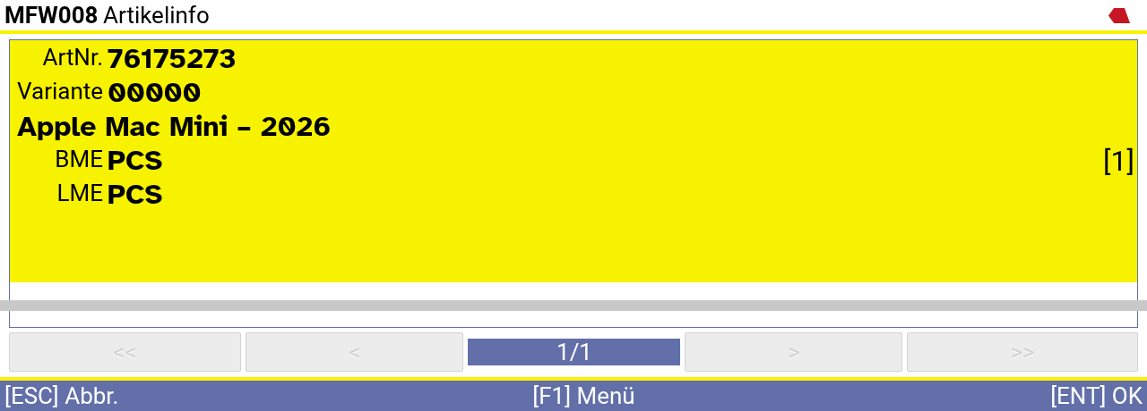
Abb. 19: Mobile MFW008 – Ergebnis nach Artikelscan (Beispiel 76175273, gekürzt)
Ob ein EAN-13 aus dem ZPL-Etikett (nach Pflege des Alias) den Artikel findet: [im System prüfen].
Quelle: KM Kap. 4 (MFW005/MFW008 live); DH10 Kap. 8 (Barcode prüfen); DR Kap. 5

7 Fehlerbilder und Lösungen
Die Fehler sind in dieser Reihenfolge aufgetreten. Jede Lösung wurde danach mit einem neuen Druckversuch bestätigt, außer wo „offen“ steht.
Fehlerbild / Fehlertext | Ursache | Lösung
RM100: Konfiguration Item label, Druck-Kanal grau, nur E-Mail-Kanal aktiv | Erste kriterienlose RM010-Zeile (Nr. 4) zeigt auf die PDF-Konfiguration mit nur E-Mail-Kanal. Eigene Zeilen mit Kriterien und „Aktiviert“ wirken in RM100 nicht | RM010 Zeile 4 auf die ZPL-Konfiguration stellen (Tausch 4/8, Kap. 5.6)
RM018-Nachdruck: „keine geeignete Dokumenttypkonfiguration“ | Nachdruck beachtet „Aktiviert“; nach Deaktivieren von Zeile 4 gab es keine aktive passende Zeile | Eine passende Zeile aktivieren (ZPL-Konfiguration)
RM010: „Zeilen 55 und 8 dürfen nicht dieselben Werte enthalten“ | Zwei Zuordnungen mit gleichen Kriterien und gleicher Konfiguration | Andere Kriterien oder vorhandene Zeile ändern
RM100: Drucker rot markiert, Druckerliste leer, Generieren und verteilen grau | Terminal hat keinen Standard-Lagerstandort | MD022: Standard-Lagerstandort LogiMat (Kap. 5.8)
„Kopie 1 / 1 konnte nicht auf Drucker 192.168.0.70:ZD410 ausgedruckt werden“; Serverlog: „Der Befehl "lpr" ist entweder falsch geschrieben oder …“ | lpr.exe fehlt auf dem WAMAS-Server | Feature LPR-Port-Monitor installieren (Kap. 4.1)
Serverlog: „Fehler: Host 192.168.0.70:ZD410 ist unbekannt.“ | Drucksystem-ID im Format host:queue; WAMAS setzt sie als Host und Queue ein | Drucksystem-ID ZD410 + hosts-Eintrag 192.168.0.70 ZD410 (Kap. 4.2)
Etikett kommt an, der ZPL-Code wird als Text gedruckt | LPD-Dienst gibt nicht roh weiter | Registry SimulatePassThrough = 1 (DWORD), Dienst neu starten (Kap. 3.5)
Dienst LPDSVC startet nicht mehr | New-Item -Force hat den Schlüssel Parameters geleert (ServiceDll gelöscht) | Werte aus Sicherung zurückspielen (Tab. 4)
Barcode zeigt nur Nullen („000000 000000“) | Artikel 4802 hat keinen Alias der Art EAN/GTIN; gtinBarcodeString ist leer | EAN/GTIN (13-stellig, gültige Prüfziffer) als Artikel-Alias pflegen oder per Host liefern. Offen: Das Layout setzt : vor die Nummer (Kap. 9)
Artikeltext leer, Alias-Zeile leer | Konfiguration nur eng-US, Artikel nur ger-Text | Konfiguration nur mit ger (Kap. 5.7); Alias pflegen
Tab. 9: Fehlertabelle (Fehlertext → Ursache → Lösung)
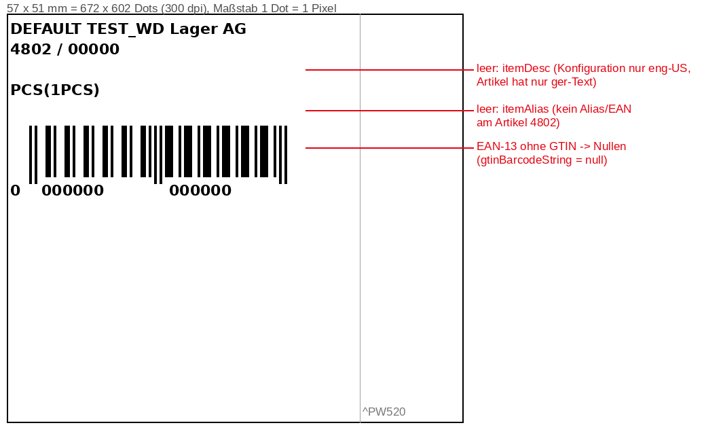
Abb. 20: Nachbildung des gedruckten ZPL (Layout 534, Artikel 4802) aus den gespeicherten Druckdaten – kein Foto. Rot: leere Felder und Barcode ohne GTIN
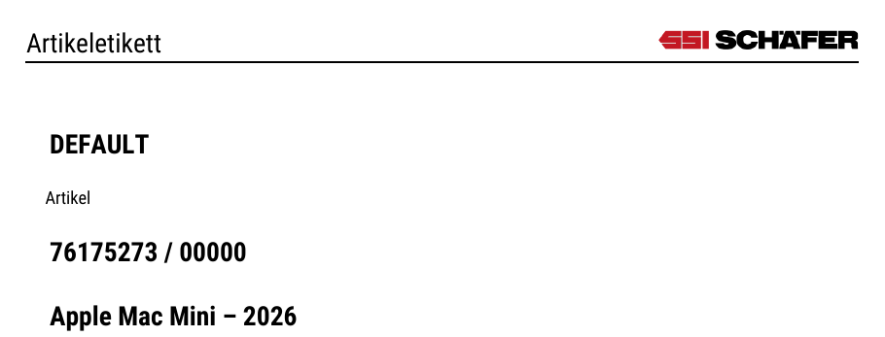
Abb. 21: Zum Vergleich: PDF-Artikeletikett 76175273 in Deutsch (ger, aus RM018): Artikeltext und Barcode vorhanden
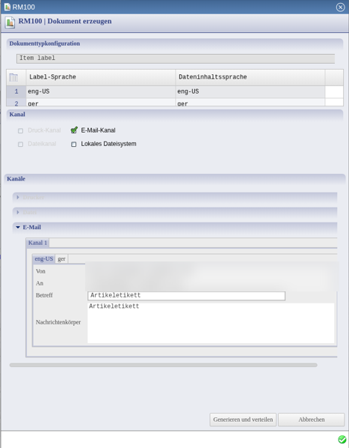
Abb. 22: Fehlerbild RM100 mit Konfiguration Item label: Druck-Kanal grau, nur E-Mail-Kanal (Adressen geschwärzt)
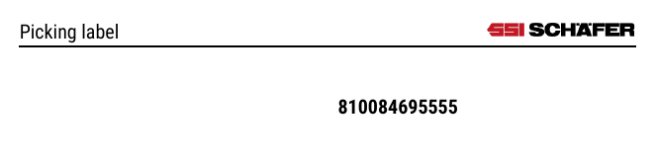
Abb. 23: Fehlerbild Sprache: Kommissionieretikett (RM018 ID 71) in eng-US – nur Nummern, kein Artikeltext
[Screenshot folgt]
Foto des Etiketts mit ZPL-Code als Text (Foto Marek 17.10. 23:57).

[Screenshot folgt]
Foto des ersten korrekten ZPL-Etiketts 4802 mit Barcode-Nullen (18.10. 00:06).

Quelle: TL 22:40–23:57; PP 23:56–00:06; ZI Kap. 4 (DocumentOrderData 114/115, gerendertes ZPL)

8 Checkliste für den Kunden
Zum Abhaken bei der Einrichtung. Werte in Klammern = Testsystem.
☐ | Nr. | Prüfpunkt | Wo
☐ | 1 | Zebra-Treiber installiert, Drucker „Normal“ (ZDesigner ZD410-300dpi ZPL) | Druck-PC
☐ | 2 | Etikettengröße kalibriert (57 × 51 mm), Roh-ZPL-Testdruck OK | Druck-PC
☐ | 3 | Drucker freigegeben, Freigabename kurz, ohne Leerzeichen (ZD410) | Druck-PC
☐ | 4 | LPD-Druckdienst ein, LPDSVC läuft, Start „Automatisch“ | Druck-PC
☐ | 5 | Firewall eingehend TCP 515 erlaubt (Regel „LPD-Dienst“) | Druck-PC
☐ | 6 | Registry gesichert, SimulatePassThrough = 1 (DWORD), kein New-Item -Force | Druck-PC
☐ | 7 | lpr.exe vorhanden (Feature LPR-Port-Monitor) | WAMAS-Server
☐ | 8 | Drucksystem-ID als Hostname auflösbar (hosts: 192.168.0.70 ZD410) | WAMAS-Server
☐ | 9 | Test-NetConnection ZD410 -Port 515 = True | WAMAS-Server
☐ | 10 | RM015 ZPL_300 vorhanden (LPR, ZPL II, 300 dpi) | WAMAS
☐ | 11 | RM011 Drucker angelegt, Typ ZPL_300, Drucksystem-ID = Freigabename (ZD410) | WAMAS
☐ | 12 | RM017 Zuordnung Lagerstandort (LogiMat) → Drucker | WAMAS
☐ | 13 | RM010 erste kriterienlose Zeile des Dokumenttyps zeigt auf ZPL-300-Konfiguration | WAMAS
☐ | 14 | RM005 Konfiguration: Druck-Kanal vorhanden, Sprache nur ger | WAMAS
☐ | 15 | MD022 Standard-Lagerstandort an jedem druckenden Terminal | WAMAS
☐ | 16 | Artikel haben EAN/GTIN-Alias (für Barcode) und deutschen Text | WAMAS
☐ | 17 | Testdruck RM100 nur Druck-Kanal → RM023 ohne Fehler, Etikett am Drucker geprüft | WAMAS
☐ | 18 | Barcode mit Mobile-Client gescannt, Artikel gefunden | Mobile
☐ | 19 | Alle Änderungen alt/neu protokolliert, Rückbau bekannt | alle
Tab. 10: Checkliste Etikettendruck
Quelle: Kap. 3–7

9 Etikettentests und 57 × 51-Layouts (OFFEN)
Kapitel offen – wird von WAMAS Dev nachgeliefert
Die Drucktests der einzelnen Etiketten auf 57 × 51 mm und eigene Layouts sind noch nicht durchgeführt. Unten steht nur der Stand aus der DB-Auswertung (18.10. 00:14), noch ohne Drucktest.

Bekannt (aus DB, nicht gedruckt):
- Eine Seitengröße 57 × 51 mm gibt es nicht. ZPL_300 erlaubt nur Large Label (4 × 6 Zoll) und Small Label (2 × 1 Zoll = 50,8 × 25,4 mm).
- Kein ZPL-Layout sendet ^LL (Etikettenlänge). Die Länge kommt aus der Kalibrierung des Druckers.
- Breite passt (^PW ≤ 672): 534 Item label small, 535 LogiMat LU label small, 536 generic small, 537 LogiMat picking label small, 538 LogiMat stock label small, 540 Storage location label small, dazu 523, 527, 532. Die „small“-Layouts nutzen nur etwa 44 mm Breite und die obere Hälfte.
- Zu breit (4 × 6 Zoll, ^PW 1178–1227): u. a. 8, 14, 22, 25, 28, 31, 34, 37, 40, 43, 525.
- Layout 534 setzt : vor die GTIN im EAN-13-Befehl. Mit echter EAN prüfen, sonst Kopie ohne :.
Offen (wird nachgeliefert):
1. Artikel 4802 mit EAN-Alias und ger-Konfiguration erneut drucken.
2. Layouts 535–540 nacheinander drucken und bewerten.
3. 523/527/532 als größere Varianten testen.
4. Eigene Kopien mit ^PW672^LL602 in RM003 hochladen (eigener Name, Original nicht ändern).
5. Fotos der Etiketten und Bewertung je Layout.
Quelle: ZI Kap. 1, 3, Folgerungen

10 Stolperfallen
Die häufigsten Fehler
- Drucksystem-ID als IP:Queue oder Windows-Druckername eingetragen → nur ein Name, der Host und Freigabe ist.
- hosts-Eintrag vergessen → „Host … ist unbekannt“.
- lpr.exe fehlt auf dem WAMAS-Server → „lpr ist falsch geschrieben“.
- SimulatePassThrough fehlt → ZPL wird als Text gedruckt.
- New-Item -Force auf den LPDSVC-Schlüssel → Dienst startet nicht mehr.
- Eigene RM010-Zeile mit Kriterien angelegt → RM100 nimmt trotzdem die erste kriterienlose Zeile.
- „Aktiviert“ entfernt → RM100 ignoriert das, der Nachdruck aus RM018 nicht.
- MD022 ohne Standard-Lagerstandort → Druckerliste leer.
- Konfiguration mit eng-US → leerer Artikeltext und doppelte Etiketten (eng-US + ger).
- Kein EAN-Alias am Artikel → Barcode mit Nullen.
- RM023 FINISHED für „gedruckt“ gehalten → heißt nur „an lpr übergeben“; Etikett ansehen.
- 203-dpi- oder 4 × 6-Layout am ZD410 → nicht wählbar bzw. zu groß.
- In RM100 den E-Mail-Kanal angehakt lassen oder in RM018 „Dokument noch einmal verteilen“ drücken → E-Mail an Test-Adressen.

Quelle: Kap. 3–7

11 Praxisbeispiele

11.1 Einrichtung am Testsystem in 12 Schritten
1. 22:14 Druck-PC Sobo: Drucker ZDesigner ZD410-300dpi ZPL an USB001 OK, Roh-ZPL-Test OK.
2. 22:19 Rahmentest: Etikett 57 × 51 mm.
3. 22:25 RM011 TEST_WD_ZD410 angelegt (ZPL_300).
4. 22:33 Sobo: LPD-Druckdienst ein, Freigabe ZD410, Port 515 offen.
5. ~22:38 RM017 LogiMat → TEST_WD_ZD410.
6. 22:43–23:42 RM010: Zeile 55 angelegt (ohne Wirkung), danach Tausch der Zeilen 4/8.
7. 23:46 Verbindung srv01 → Sobo:515 erfolgreich.
8. 23:48 MD022 Terminal 81: Standard-Lagerstandort LogiMat.
9. 23:53 srv01: LPR-Port-Monitor installiert.
10. 23:56 srv01: hosts 192.168.0.70 ZD410; 23:57 RM011 Drucksystem-ID ZD410.
11. 00:04 Sobo: SimulatePassThrough = 1 (00:05 Panne mit New-Item -Force, 00:06 repariert).
12. 00:06 Druck 4802 → DocumentOrder 80 FINISHED, Etikett als ZPL gedruckt (Barcode noch mit Nullen, Artikeltext leer).
Quelle: TL 22:14–23:57; PP 22:25–00:06; ZI Kap. 4

11.2 Fehlersuche Schritt für Schritt (fünf Druckversuche)
Versuch | Bild | Maßnahme
23:42 | Drucker rot, Liste leer | MD022 Standard-Lagerstandort
23:49 (Auftrag 77) | „Kopie 1 / 1 konnte nicht …“, Serverlog „lpr falsch geschrieben“ | LPR-Port-Monitor
23:53 (Auftrag 78) | „Host 192.168.0.70:ZD410 ist unbekannt“ | hosts + Drucksystem-ID ZD410
23:56 (Auftrag 79) | Etikett kommt an, ZPL als Text | SimulatePassThrough = 1
00:06 (Auftrag 80) | Etikett als ZPL, Barcode Nullen, Text leer | EAN-Alias, Sprache ger (Kap. 9)
Tab. 11: Druckversuche und Maßnahmen
Lehre: Zuerst immer RM023 und das Serverlog lesen. Die Meldung in RM100 nennt nur den Drucker, die Ursache steht im Serverlog.
Quelle: TL 23:42–23:57; PP 23:56–00:06; ZI Kap. 4

12 Offene Punkte und „im System prüfen“
Nr. | Punkt | Status
1 | Etikettentests 57 × 51 mm, eigene Layouts ^PW672^LL602 | offen, WAMAS Dev liefert nach
2 | Konfigurationskopie nur ger und Umstellung RM010 Zeile 4 | im System prüfen
3 | EAN mit : im Layout 534 | im System prüfen
4 | Firewall-Regel automatisch angelegt? | im System prüfen
5 | Neustart LPDSVC nach Registry-Änderung nötig? Werttypen der Parameter | im System prüfen
6 | LPD auf Windows Server (Rollendienst) | im System prüfen
7 | Mehrere Drucker an einem Druck-PC (je ein Hostalias) | im System prüfen
8 | MD022 auch für Touch-Terminals nötig? ZPL-Druck vom Touch | im System prüfen
9 | Automatischer Druck (Prozess) wählt Zuordnung wie RM100 oder wie RM018? | offen
10 | Pfad des Serverlogs auf srv01 | im System prüfen
11 | Lizenz „PRINTING SUPPORT“ (SE072 zeigt nur Entwicklungsmodus) | nicht prüfbar
12 | Rückbau der Testeinstellungen (PP 22:25–00:06) | Entscheid Marek
Tab. 12: Offene Punkte
Quelle: TL; PP; ZI; DR Kap. 11

13 Quellenverzeichnis
Kürzel | Datei / Dokument | Verwendet in
TL | Revidiert_mit_echtem_System/00_Testplan/Testlog_WAMAS_Dev.md (Einträge 17.10. 15:10–23:57) | Kap. 2–7, 11
PP | 00_Testplan/Parameter_Protokoll.md (Einträge 17.10. 22:25 bis 18.10. 00:06) | Kap. 2–5, 11
ZI | 00_Testplan/ZPL_Etiketten_Inventar.md (Stand 18.10. 00:14) | Kap. 5, 7, 9
DR | 00_Testplan/Druck_Recherche.md | Kap. 5, 6
KA | 00_Knowhow/WAMAS_Admin_Knowhow.md Kap. 10 | Kap. 5, 6
KM | 00_Knowhow/WAMAS_Mobile_Knowhow.md | Kap. 6.4
DH10 | Druck/WAMAS-LS28_Druckdokumente_HowTo_deDE_v1.0 | Kap. 6.4
AH28 / UM28 | WAMAS LS 2.8 Administrator- und Benutzerhandbuch (enUS) | Kap. 5, 6
Bilder | /workspace/screens (Zeitstempel im Dateinamen), Screens_Mobile, /workspace/shots, PDFs aus /workspace/etikette | alle
Tab. 13: Quellen
Abkürzung | Bedeutung
LPD / LPR | Line Printer Daemon (Empfänger, Port 515) / Line Printer Remote (Sender, lpr.exe)
ZPL II | Zebra Programming Language, Druckersprache der Zebra-Etikettendrucker
dpi / Dots | Punkte pro Zoll; bei 300 dpi sind 57 mm = 672 Dots
EAN / GTIN | Artikelnummer als Strichcode (EAN-13)
Drucksystem-ID | Feld in RM011; bei LPR = Hostname und Warteschlange
Tab. 14: Abkürzungen

